Svenska Varpaförbundets
Verksamhetsplan

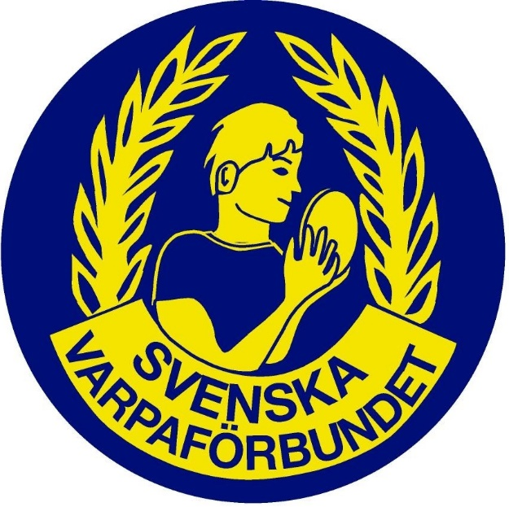
Vision
2020-2025

Idrottslyftet/kommande projektstöd
Syfte och mål.
Vår utvecklingsplan för Idrottslyftet, vilken godkänts av Riksidrottsförbundet skall följas men också revideras utifrån varpans behov de kommande åren. Fler människor, klubbar och SDF/regioner skall bli involverade i Idrottslyftet.
Syftet med idrottslyftet 2020–2025 är att utveckla verksamheten så att barn och unga i åldern 7-25 år väljer att idrotta i förening och stimuleras till ett livslångt idrottande i föreningsidrotten.
Hela varparörelsen måste inse att dessa statliga bidrag för att få ”fler att fortsätta längre” är en mycket viktig del i tider då samhället ändras fort och ungdomars intressen ändras.

Utåtriktad verksamhet.
Varpaidrotten skall alltid visa en offensiv bild av vår idrott. Vi skall så ofta det bara vara möjligt visa upp sporten på, för varpaidrotten, annorlunda platser.
Förfrågningar från företag, skolor, diverse arrangörer etc., skall betraktas seriöst. Vi skall svara positivt på så många som möjligt av dessa förfrågningar. Här kan också förbundet hjälpa till genom att kontakta de lokala föreningarna med att visa upp varpan i många olika sammanhang.
Personer som representerar Svensk Varpaidrott skall i alla sammanhang verka för rekrytering och spridning av sporten.
Varpaförbundet måste hitta möjligheter att finna lämpliga arrangemang där varpan kan vara på plats och visa upp sig.
Vi vänder oss till samtliga kategorier till exempel funktionshindrade, nyanlända, och övriga.

Föreningar i fokus.
Dialogen från förbundet skall i fortsättningen riktas mer direkt mot föreningarna då det blir färre och färre renodlade distrikt. Genom detta får vi flera människor involverade.
Idrottsföreningarna är navet i Svensk Idrott. Våra varpaföreningar bör därför inte bara utvecklas, utan vara väl rustade inför framtiden.
Varpaföreningarna skall verka för att rekrytera fler medlemmar.
SVF tillsammans med SISU hjälper bland annat till med utbildning i föreningskunskap.
Förbundets stöd och stimulans till föreningarna för att involvera och engagera sig för initiativ i olika utvecklings- och projektinsatser ges ökad prioritet.
Internationellt.
Arbetet med att finna intresserade utövare i andra länder måste ske parallellt och här måste alla varpakastare ta sitt ansvar och rapportera till förbundet om det finns någon verksamhet i ett land som förbundet inte känner till och då kanske kan hjälpa till där.
Hästskovarpan har startat ett samarbete med norska hästskokastare för att samarbete som kan mynna ut i ett antal landskamper.
Visionen att starta ett internationellt förbund får vänta då det är viktigare att utveckla varpaidrotten i Sverige först.
Tävlingsverksamhet.
Svenska Varpaförbundet vill förbättra och utveckla tävlingsverksamheten. Detta arbete är ett samarbete mellan förbundsledningen och våra varpaföreningar. Syftet skall vara att modernisera tävlingarna, hitta nya publika och attraktiva tävlingsformer.
Här måste en viss kontinuitet gälla hur säsongens tävlingsprogram är upplagt. Vårt deltagande i RF:s SM-vecka i framtiden är en levande fråga.
Det pratas om nerkortade tävlingsdagar, här är det viktigt att hitta ett förslag som ändå får kastarna att välja att åka på dessa tävlingar.
I syfte att förlänga säsongen bör valda delar av SM-veckan arrangeras på sensommaren.
Svensk varpa välkomnar nya idéer om träning och tävling i förening.
Svenska mästerskapen arrangeras på olika platser i Sverige varje år.
Föra dialog med myndigheter och lokalt näringsliv om nya tävlingsplatser för att arrangera Svenska Mästerskap. Bra exempel är Sunne 2018 och Oskarshamn 2019.
Ungdomsdelaktighet.
Svenska Varpaförbundet skall vara det ledande Specialförbundet inom RF då det gäller att få fram unga ledare, låta ungdomar vara delaktiga i beslutsprocessen och att ge ungdomar en rejäl och riktig chans att påverka varpaidrottens, och därmed deras egen framtid.
Vi skall jobba för att det i alla organ inom Svenska Varpaförbundet där beslut fattas, såväl nationellt som regionalt, erbjuds plats för ungdomar.
Ungdomarnas delaktighet skall vara på deras eget initiativ där varpaförbundet skall vara en stöttande part som hjälper dem med det som de behöver och inte klarar själva.
Utveckla träning och tävling samt mötesformer efter människors förmåga och möjlighet att vara med.
Svensk Varpaidrott skall vidareutveckla verksamheten så att barn, unga, vuxna och äldre väljer att idrotta i förening under hela livet.
Det finns träning och tävling för alla åldrar.
Barn och vuxna/föräldrar kan träna tillsammans, inom varpaidrotten som är en mycket social sport.
Organisationsutveckling.
För att alla ovan nämnda punkter i denna verksamhetsplan skall fungera friktionsfritt och utvecklas krävs en modernt arbetande organisation.
Alla inom varpaförbundet skall ges möjlighet till den utbildning som de behöver för att på bästa sätt klara av sitt uppdrag.
Varpaförbundet skall vara vaksamma på förändringar i sin omvärld och förhålla sig till dessa.

Utbildning.
Under den kommande perioden är av största vikt att vi ser över vår utbildningsverksamhet. Skapa en enklare första steg som skulle kunna kallas ”grönt kort för kastning” eller likande som vänder sig till ledare som inte själva varit kastare.
Behovet av utbildade domare, både då det gäller metall varpa och hästskovarpa är stort.
Vi bör säkerställa att alla ledare och tränarutbildningar relaterar till mål 2025.

Svenska Varpaförbundet.

